# EL FÚTBOL ⚽

# 

El fútbol, conocido como el "deporte rey", es mucho más que un simple juego; es una manifestación cultural, social y emocional que trasciende fronteras y une a millones de personas en todo el mundo. Desde su invención en Inglaterra a mediados del siglo XIX, el fútbol ha evolucionado hasta convertirse en el deporte más popular, con seguidores apasionados en todos los rincones del planeta.

Uno de los aspectos más fascinantes del fútbol es su capacidad para generar emociones intensas. Los aficionados no solo ven un partido; lo viven. Los goles, las jugadas magistrales, los momentos de tensión y las victorias dramáticas generan un torbellino de sentimientos que van desde la euforia hasta la desilusión. Este vínculo emocional entre el fútbol y sus seguidores lo convierte en una herramienta poderosa para fomentar la cohesión social. Equipos locales, nacionales e internacionales se convierten en símbolos de identidad y orgullo para sus aficionados.

Además de ser un vehículo de entretenimiento y emoción, el fútbol tiene un impacto significativo en la salud y el bienestar de quienes lo practican. Jugar al fútbol no solo mejora la condición física, sino que también desarrolla habilidades de trabajo en equipo, comunicación y liderazgo. Para muchos jóvenes, el fútbol es una forma de escapar de las dificultades sociales o económicas, proporcionando un sentido de propósito y dirección.

Otro aspecto importante del fútbol es su capacidad para influir en la política y la economía. Grandes eventos como la Copa del Mundo o la UEFA Champions League movilizan a millones de personas, generan grandes ingresos y son una plataforma para el turismo y el comercio internacional. Sin embargo, también es un deporte que ha enfrentado problemas, como la corrupción en las organizaciones que lo gestionan o los casos de racismo y violencia en los estadios, lo que resalta la necesidad de una gestión ética y responsable.

En conclusión, el fútbol no es solo un deporte, es un fenómeno global que refleja lo mejor y lo peor de la humanidad. A través de su capacidad para unir, inspirar y desafiar, el fútbol seguirá siendo una parte esencial de la cultura global durante generaciones.

El fútbol es un deporte que ha sido capaz de penetrar diversas culturas y adaptarse a múltiples contextos sociales y geográficos. En países de Europa, América Latina, África y Asia, es un deporte que no solo se juega en los estadios, sino en las calles, parques y campos improvisados, lo que lo convierte en un verdadero fenómeno cultural. A través del fútbol, comunidades enteras se cohesionan, crean tradiciones y transmiten valores de generación en generación.

Uno de los factores clave en la popularidad del fútbol es su simplicidad. A diferencia de otros deportes que requieren equipos costosos o instalaciones especializadas, el fútbol puede jugarse prácticamente en cualquier lugar con poco más que un balón. Esto lo hace accesible a personas de todas las clases sociales, lo que ha sido crucial para su expansión global. No importa si se juega en los barrios más humildes o en los estadios más imponentes del mundo, el espíritu del fútbol es el mismo: una pasión por el juego que conecta a las personas.

El papel que el fútbol juega en la identidad nacional también es digno de mención. Equipos nacionales como Brasil, Argentina, Alemania o España han logrado trascender más allá del deporte y se han convertido en símbolos de unidad nacional. Las victorias en torneos internacionales, como la Copa del Mundo, son momentos de orgullo nacional, y los jugadores se elevan al estatus de héroes. La conexión emocional que los aficionados tienen con sus equipos es, en muchos casos, comparable a la lealtad que sienten por sus países.

Desde el punto de vista del entretenimiento, el fútbol también ha demostrado ser una de las industrias más rentables del mundo. Con contratos multimillonarios por derechos de televisión, patrocinadores internacionales y transferencias de jugadores que alcanzan cifras astronómicas, el fútbol es una verdadera economía global. Las ligas europeas, como la Premier League, La Liga o la Serie A, atraen a millones de espectadores alrededor del mundo, y las estrellas del fútbol se convierten en figuras globales, seguidas y admiradas por fanáticos de todas partes.

Sin embargo, a pesar de su influencia positiva, el fútbol no está exento de controversias. En los últimos años, han surgido debates sobre la salud física y mental de los jugadores, debido a la intensidad del deporte profesional y la presión constante para rendir al más alto nivel. Además, el problema del racismo en los estadios y en las redes sociales sigue siendo una mancha en la imagen del deporte, lo que ha llevado a jugadores, entrenadores y organizaciones a tomar medidas para combatirlo.

A nivel social, el fútbol ha sido también un motor de cambio y transformación. A través de iniciativas comunitarias y programas de desarrollo, el deporte ha servido como herramienta para la inclusión social, la educación y el empoderamiento de las personas más desfavorecidas. Fundaciones y organizaciones benéficas, impulsadas por futbolistas y clubes, han utilizado el poder del fútbol para mejorar vidas, desde la construcción de infraestructuras hasta la promoción de la igualdad de género en el deporte.

En resumen, el fútbol es más que un juego; es un reflejo de la sociedad en todas sus complejidades. Su capacidad para inspirar, unir y transformar lo convierte en uno de los fenómenos más influyentes de nuestro tiempo. Ya sea en el ámbito deportivo, social, económico o cultural, el fútbol sigue siendo un motor de emociones y cambios que impacta a millones de personas en todo el mundo.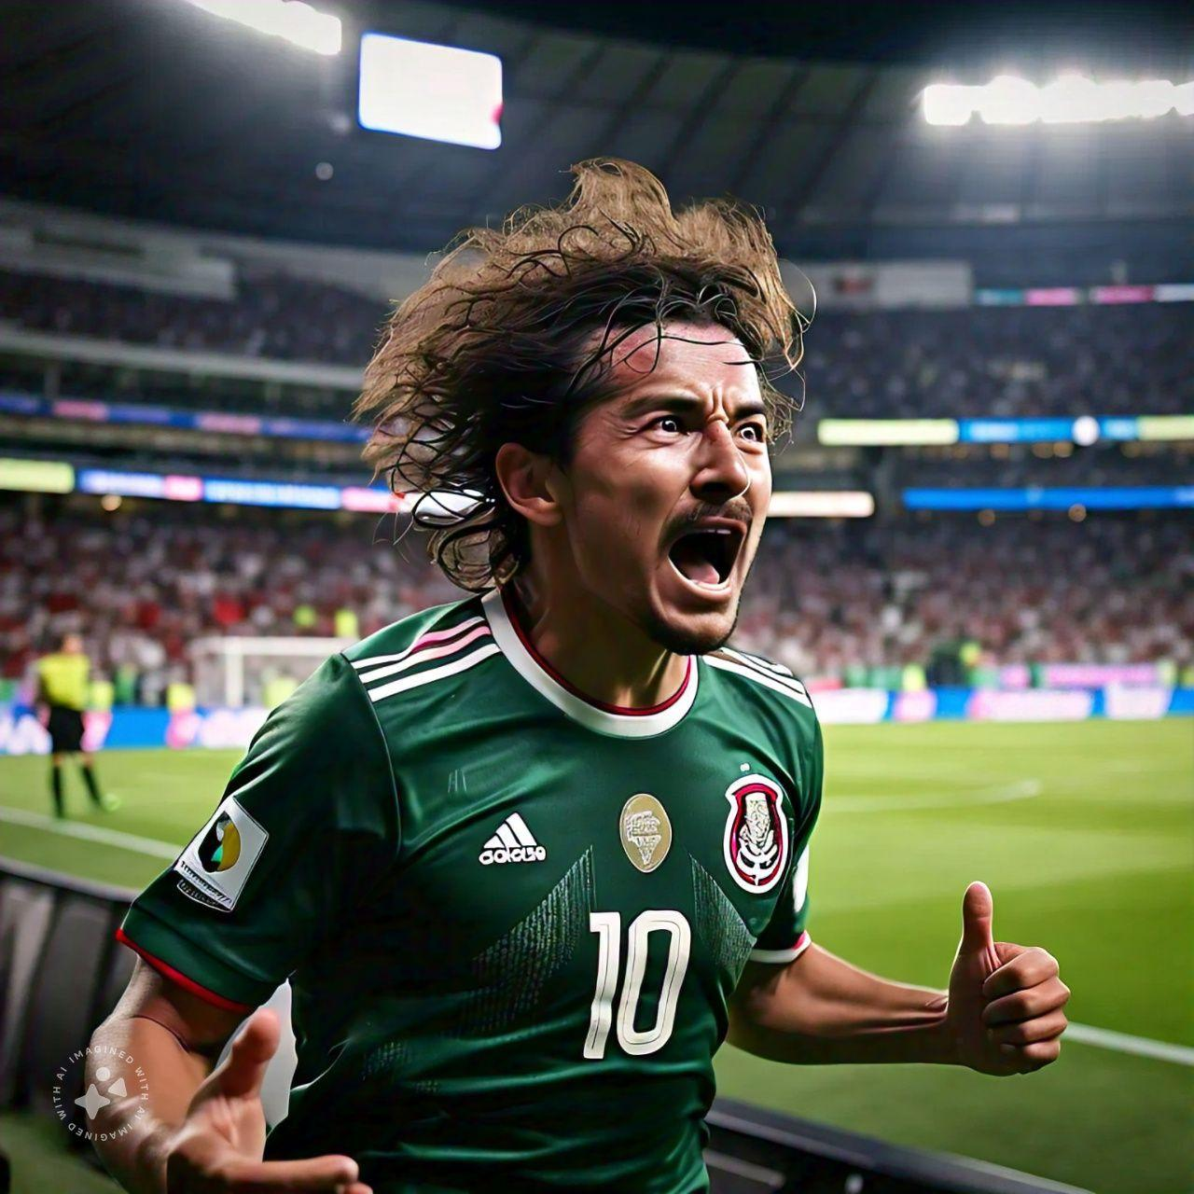

A lo largo de la historia, el fútbol ha producido una gran cantidad de jugadores que han dejado una huella imborrable en el deporte. Estos futbolistas no solo han destacado por sus habilidades excepcionales, sino también por su influencia dentro y fuera del campo. Aquí algunos de los más destacados:

1. Cristiano Ronaldo (Portugal)

Cristiano Ronaldo es uno de los futbolistas más exitosos y completos de la historia. Su capacidad goleadora, físico imponente y ética de trabajo lo han llevado a romper numerosos récords en clubes como el Manchester United, Real Madrid, Juventus y Al Nassr. Ha ganado cinco Balones de Oro y ha sido uno de los máximos goleadores de todos los tiempos. Con Portugal, ganó la Eurocopa 2016 y la Liga de Naciones de la UEFA en 2019, consolidando su legado como una de las grandes figuras del deporte.

2. Pelé (Brasil)

Considerado por muchos como el mejor jugador de todos los tiempos, Pelé ganó tres Copas del Mundo con Brasil (1958, 1962 y 1970), una hazaña única en la historia del fútbol. Su capacidad para marcar goles, su técnica y su visión del juego lo convirtieron en una leyenda. Con más de 1,000 goles en su carrera, sigue siendo una de las figuras más icónicas del deporte.

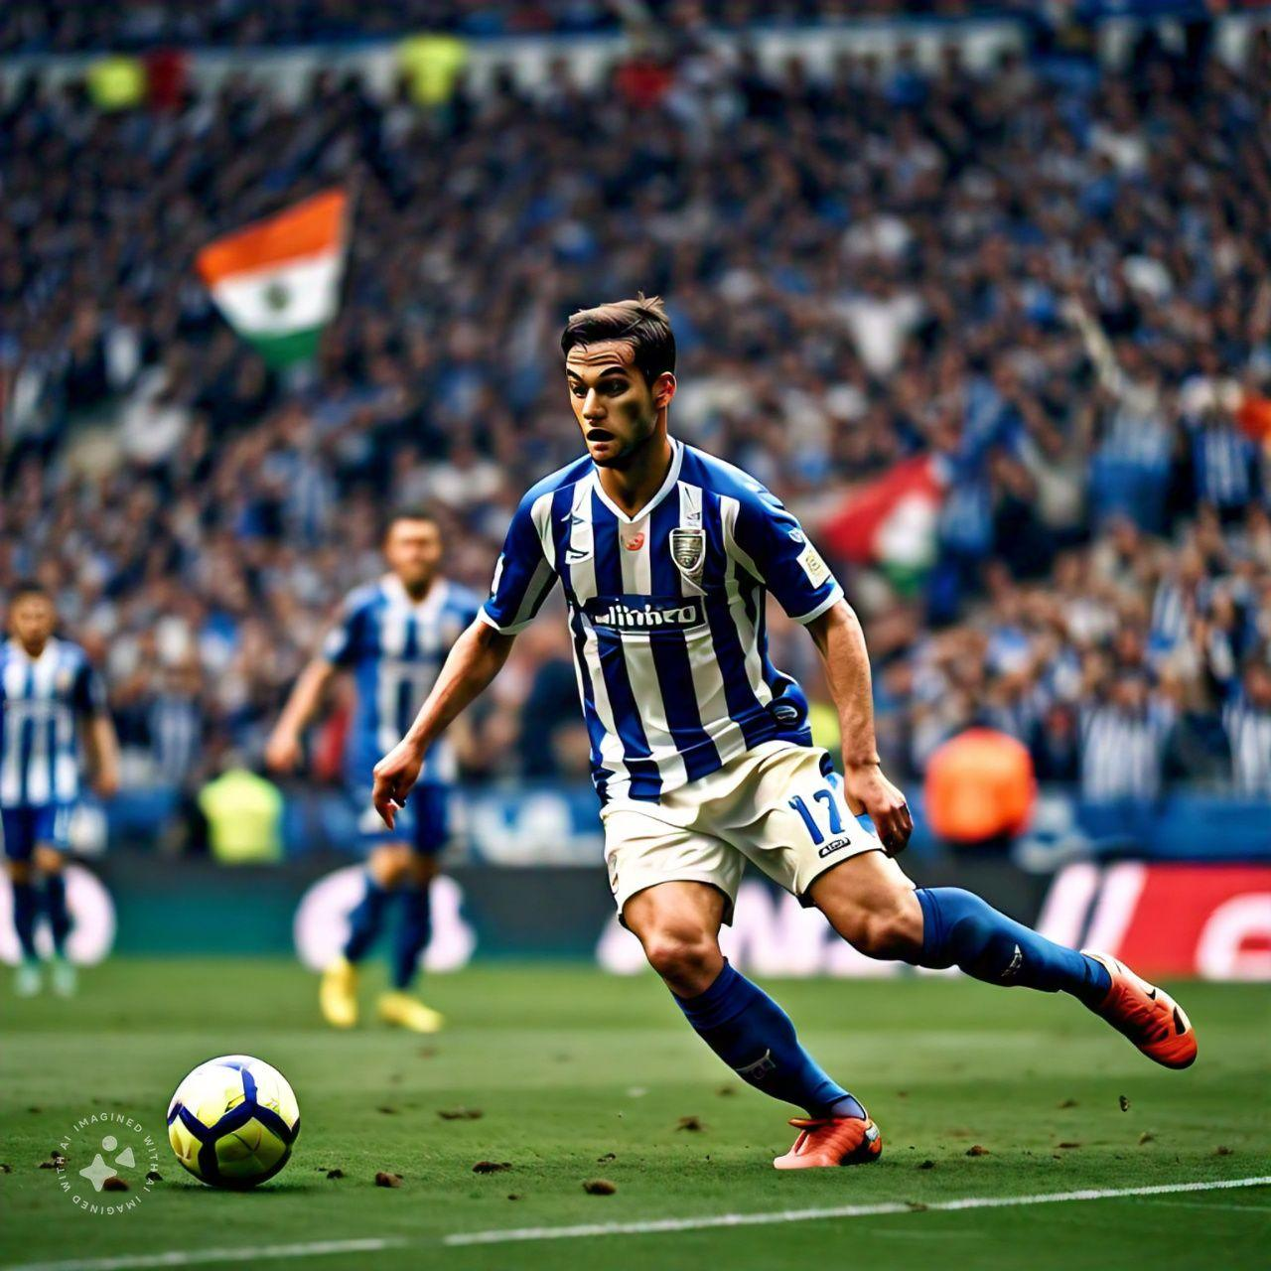

3. Diego Maradona (Argentina)

Otro nombre ineludible es el de Diego Maradona, quien es recordado por su genialidad en el campo y su personalidad única. Maradona lideró a Argentina a la victoria en la Copa del Mundo de 1986, donde anotó dos de los goles más famosos en la historia del fútbol: el "Gol del Siglo" y la "Mano de Dios" contra Inglaterra. Su carrera fue aclamada tanto por su magia con el balón como por su controvertida vida personal.

4. Lionel Messi (Argentina)

Lionel Messi es uno de los futbolistas más talentosos de la era moderna. Ha ganado múltiples títulos con el FC Barcelona y, más recientemente, con el Inter Miami. Messi ha recibido numerosos premios individuales, incluidos siete Balones de Oro. En 2022

5. Ronaldinho (Brasil)

Ronaldinho fue una de las mayo res estrellas del fútbol mundial durante la década de 2000. Su estilo de juego, lleno de regates, pases magistrales y alegría en cada movimiento, cautivó a millones de fanáticos. Ganó la Copa del Mundo en 2002 con Brasil y fue clave en el éxito del FC Barcelona, donde ganó la UEFA Champions League y múltiples títulos de liga.

6. Paolo Maldini (Italia)

Uno de los mejores defensores de todos los tiempos, Paolo Maldini fue una leyenda del AC Milan, club con el que ganó múltiples títulos de Serie A y Champions League. Conocido por su elegancia en la defensa y su capacidad para leer el juego, Maldini también fue un símbolo de lealtad y longevidad en el fútbol, jugando a un alto nivel hasta los 41 años.

7. Roberto Baggio (Italia)

Baggio fue un delantero italiano recordado por su habilidad técnica y su increíble precisión en los tiros libres. Aunque es más recordado por su penal fallado en la final del Mundial de 1994, su carrera fue increíble, ganando varios títulos en la Serie A y siendo un ícono del fútbol italiano en la década de los 90.

8. Andrés Iniesta (España)

Andrés Iniesta es otro de los cerebros del fútbol moderno. Su habilidad para controlar el balón y su serenidad en los momentos más críticos lo hicieron una pieza clave del FC Barcelona y la selección española. Iniesta es recordado por marcar el gol que le dio a España su primera Copa del Mundo en 2010 y fue parte del equipo que ganó dos Eurocopas (2008 y 2012).

8. George Best (Irlanda del Norte)

George Best fue una de las primeras grandes estrellas del fútbol moderno. Conocido por su increíble regatcampo, Best brilló en el Manchester United, donde ayudó al equipo a ganar la Copa de Europa en 1968. A pesar de una carrera que se vio truncada por problemas personales, sigue siendo una leyenda del deporte.

e y su estilo de vida excéntrico fuera del

9. Thierry Henry (Francia)

Henry fue uno de los delanteros más prolíficos de su generación, destacando especialmente en el Arsenal, donde se convirtió en el máximo goleador histórico del club. Con Francia, Henry ganó la Copa del Mundo en 1998 y la Eurocopa en 2000, consolidándose como uno de los jugadores más completos de su tiempo.

10. Luis Suárez (Uruguay)

Conocido por su habilidad para marcar goles y su intensidad en el campo, Luis Suárez ha sido uno de los delanteros más temidos del fútbol mundial. Con una carrera que incluye grandes logros en el Ajax, el Liverpool, el FC Barcelona y el Atlético de Madrid, Suárez también fue clave en los éxitos de la selección uruguaya, ganando la Copa América en 2011.